**Queue设计与实现专题讲座**

written by王保明

# Queue基本概念

队列是一种特殊的线性表

队列仅在线性表的两端进行操作

队头(Front)：取出数据元素的一端

队尾(Rear)：插入数据元素的一端

队列不允许在中间部位进行操作！

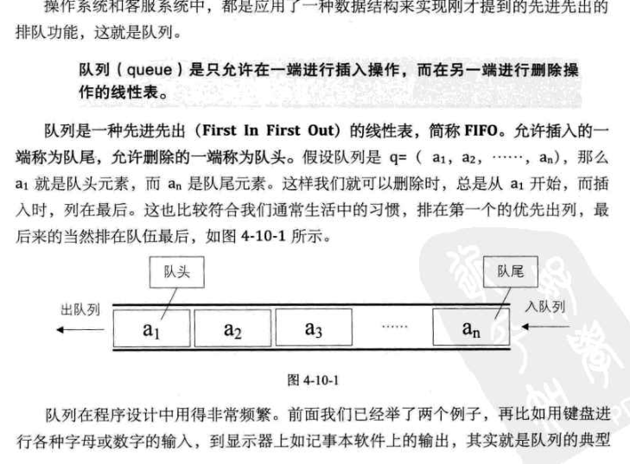

## 常用操作

销毁队列

清空队列

进队列

出队列

获取队头元素

获取队列的长度

|  |
| --- |
| C语言描述=====》队列的设计与实现 人生财富库积累 |
| #ifndef _MY_QUEUE_H_  #define _MY_QUEUE_H_  typedef void Queue;  Queue* Queue_Create();  void Queue_Destroy(Queue* queue);  void Queue_Clear(Queue* queue);  int Queue_Append(Queue* queue, void* item);  void* Queue_Retrieve(Queue* queue);  void* Queue_Header(Queue* queue);  int Queue_Length(Queue* queue);  #endif //_MY_QUEUE_H_ |
|  |

# 队列的顺序存储设计与实现

## 1、基本概念

|  |
| --- |
|  |

## 2、设计与实现

|  |
| --- |
| #ifndef _MY_SEQQUEUE_H_  #define _MY_SEQQUEUE_H_  typedef void SeqQueue;  SeqQueue* SeqQueue_Create(int capacity);  void SeqQueue_Destroy(SeqQueue* queue);  void SeqQueue_Clear(SeqQueue* queue);  int SeqQueue_Append(SeqQueue* queue, void* item);  void* SeqQueue_Retrieve(SeqQueue* queue);  void* SeqQueue_Header(SeqQueue* queue);  int SeqQueue_Length(SeqQueue* queue);  int SeqQueue_Capacity(SeqQueue* queue);  #endif //_MY_SEQQUEUE_H_ |
|  |

# 队列的链式存储设计与实现

## 1、基本概念

## 2、设计与实现

|  |
| --- |
| #ifndef _MY_LINKQUEUE_H_  #define _MY_LINKQUEUE_H_  typedef void LinkQueue;  LinkQueue* LinkQueue_Create();  void LinkQueue_Destroy(LinkQueue* queue);  void LinkQueue_Clear(LinkQueue* queue);  int LinkQueue_Append(LinkQueue* queue, void* item);  void* LinkQueue_Retrieve(LinkQueue* queue);  void* LinkQueue_Header(LinkQueue* queue);  int LinkQueue_Length(LinkQueue* queue);  #endif //_MY_LINKQUEUE_H_ |
|  |